Les repères spatiaux

- l’équateur, les tropiques, le 50e parallèle nord (Bruxelles), les cercles polaires, les pôles, le méridien de Greenwich
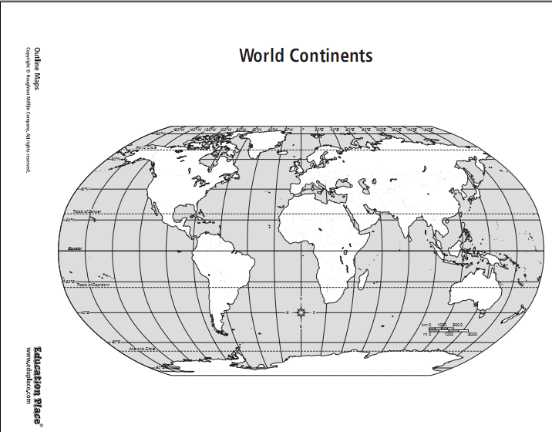Doc. 1
Exercice: Savoir Localiser ces repères spatiaux sur les cartes suivantes

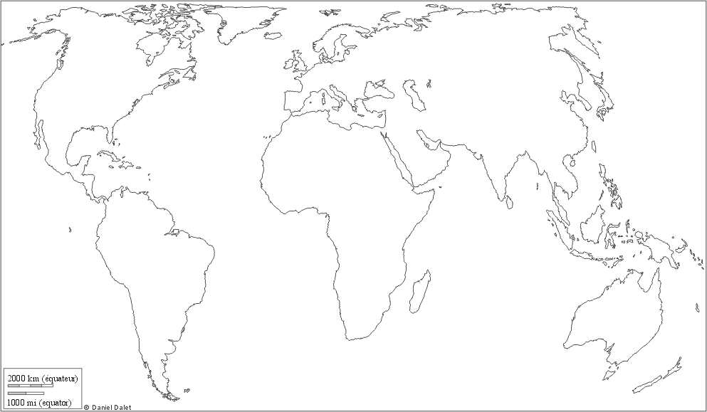Doc. 2
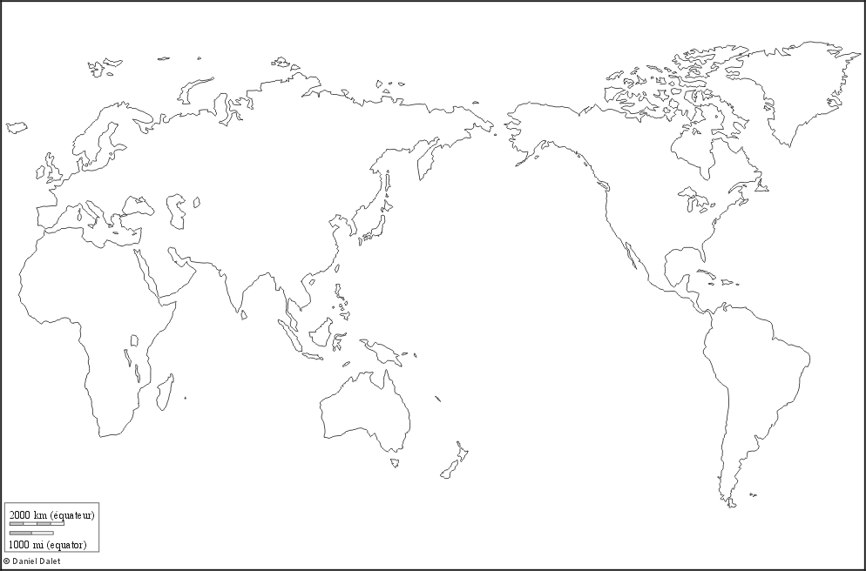Doc. 3
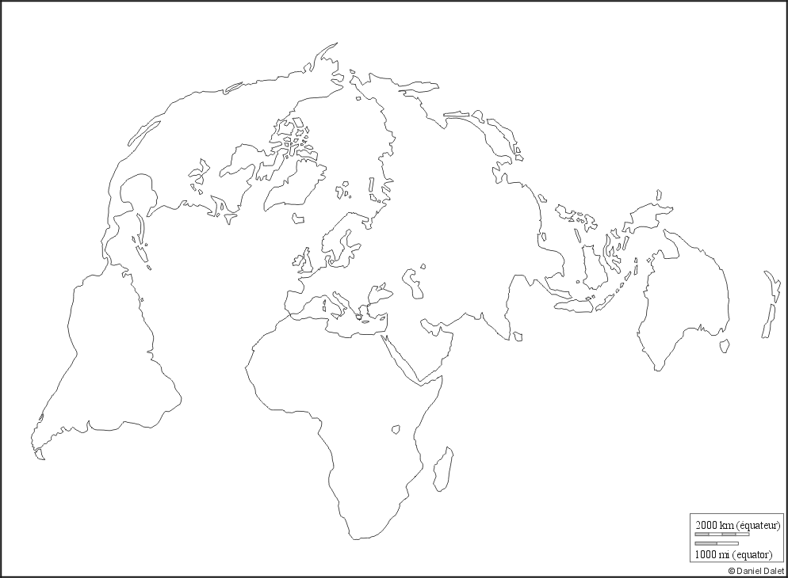Doc. 4
- Les continents
Qu'est-ce qu'un continent?
Un continent désigne une immense étendue de terre émergée, mais l'emploi du terme n'est pas toujours conforme à cette définition, sans doute trop vague.
L'ensemble des terres émergées, soit un quart de la surface terrestre, est subdivisée traditionnellement en cinq continents: l'Afrique, l'Amérique, l'Asie, l'Europe et l 'Océanie, subdivision qui concerne donc l'espace habité. Cependant on parle aussi du continent antarctique.
Il peut paraître paradoxal de ne considérer qu'un seul continent américain, alors que l'Amérique du Nord et l'Amérique du Sud ne sont reliés que par une bande de terre très étroite, un isthme, en Amérique centrale. Ceci d'autant plus que l'on parle de continent européen alors qu'aucune mer ni même aucune limite physique nette ne l'individualise. L'Europe n'est en fait qu'une péninsule de l'Asie, une avancée de terre ou presqu'île de grande taille. Aussi parle-t-on parfois de continent eurasiatique. Enfin, faut-il parler de continent pour l'Océanie, littéralement « parie des océans », formée de multiples îles? Ou doit-on réserver le terme à la seule Australie?
Source: Baud, P (2003), Dictionnaire de géographie, ed. Hatier, p.290

Histoire du concept

Les premières définitions

La première distinction entre les continents a été faite par les anciens marins grecs qui ont donné les noms d'Europe et d'Asie aux terres des deux côtés du cours d'eau de la mer Égée, le détroit des Dardanelles, la mer de Marmara, le détroit de Bosphore et la mer Noire. Les penseurs de la Grèce antique ont ensuite débattu pour savoir si l'Afrique (alors appelée la Libye) devait être considérée comme faisant partie de l'Asie ou comme une tierce partie du monde. Une division en trois parties s'est finalement imposée. Du point de vue grec, la mer Égée, était le centre du monde, avec l'Asie à l'Est, l'Europe à l'Ouest et au Nord et l'Afrique au Sud.

La frontière entre l'Asie et l'Afrique a généralement été considérée comme le Nil. Hérodote, au Ve siècle av. J.-C., s'est cependant opposé à cette situation, qui divisait l'Égypte l'entre Asie et l'Afrique (Libye). Il a donc posé la frontière entre l'Asie et l'Afrique comme se trouvant sur la frontière occidentale de l'Égypte, ce qui donna à ce pays le statut de pays d'Asie. Il a également remis en question la division en trois de ce qui est en fait une seule masse, un débat qui se poursuit près de deux millénaires et demi plus tard.

Avec la période romaine et le Moyen Âge, quelques auteurs ont pris l'isthme de Suez comme frontière entre l'Asie et l'Afrique, mais la plupart des auteurs continuent à considérer le Nil ou la frontière occidentale de l'Égypte comme frontière. Au Moyen Âge, le monde a été représenté sur la carte en T-O, avec le T représentant les eaux de la division des trois continents.
Source: http://fr.wikipedia.org/wiki/Continent
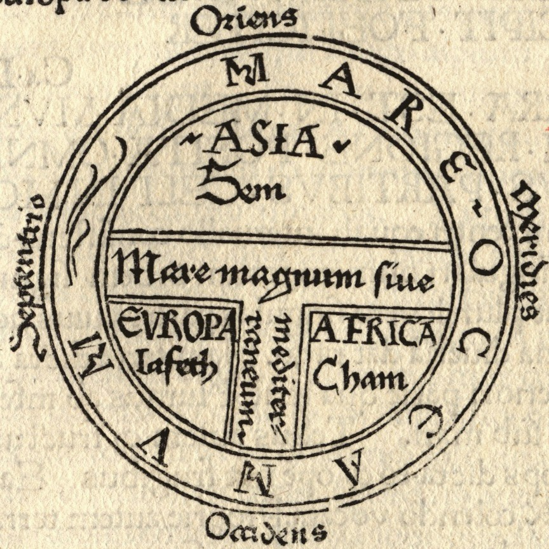Doc. 5: Le plus ancien exemple imprimé de la carte en T-O, montrant les 3 continents comme les domaines de fils de Noé : Sem, Iafeth (Japhet) et Cham (Ham)

L'arrivée des Européens aux Amériques

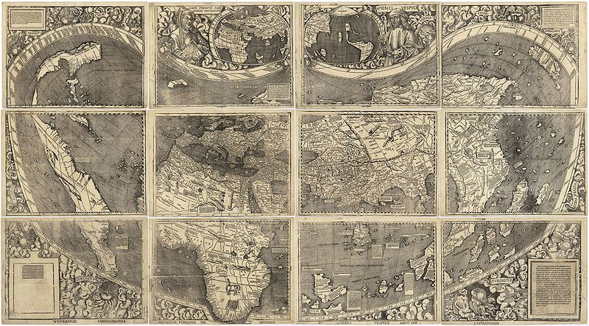Christophe Colomb a traversé l'océan Atlantique pour atteindre les Antilles en 1492, ouvrant la voie à l'exploration et à la colonisation européenne des Amériques. Mais malgré ses quatre voyages vers l'ouest, Christophe Colomb n'a jamais su qu'il avait atteint un nouveau continent et a persisté à penser qu'il avait atteint l'Asie. En 1501, Amerigo Vespucci était le pilote d'une expédition qui naviguait le long de la côte du Brésil. Les membres de l'expédition parcoururent un long chemin vers le sud, le long de la côte de l'Amérique du Sud, ce qui confirma que la terre qu'ils longeaient avait des proportions continentales. De retour en Europe, Vespucci a publié un compte rendu de son voyage intitulé Mundus Novus (« Nouveau Monde ») en 1502 ou 1503, mais il semble qu'il y ait eu des ajouts ou des modifications par un autre écrivain. Quel que soit l'auteur de ces paroles, on peut lire dans Mundus Novus « j'ai découvert un continent dans ces régions du sud qui est habité par plus de personnes et d'animaux qu'en Europe, en Asie ou en Afrique », première identification explicite des Amériques, un continent comme les trois autres.
Le Planisphère de Waldseemüller de 1507, publié par Martin Waldseemüller, fut la première carte du monde à mentionner l'« America ».Après quelques années, le nom de « Nouveau Monde » commence à apparaître comme un nom pour l'Amérique du Sud sur les cartes. Source: idem
Au delà des quatre continents

Le drapeau olympique, conçu en 1913, a cinq anneaux représentant les cinq terres habitées, traite l'Amérique comme un seul continent et n'inclut pas l'Antarctique.

À partir du milieu du XIXe siècle, les atlas des États-Unis ont le plus souvent traité l'Amérique du Nord et l'Amérique du Sud comme deux continents, ce qui est compatible avec la compréhension de la géologie et de la tectonique des plaques.

Toutefois, au cours des dernières années, il y a eu une poussée pour que l'Europe et l'Asie, traditionnellement considérés comme deux continents, soient considérées comme un seul continent, appelé « Eurasie » — là aussi compatible avec la compréhension de la géologie et de la tectonique des plaques.

Définitions et applications

Il n'y a pas de définition unique d'un continent. C'est pourquoi les cultures et les sciences ont des listes différentes de continents. En général, un continent doit être une grande étendue, composée de terre ferme avec des limites géologiques significatives. Bien que certains considèrent qu'il n'y ait que quatre ou cinq continents, on considère habituellement qu'il y en a six ou sept.

Le critère d'origine pour désigner un continent, le critère géographique, est ignoré au profit de critères plus arbitraires, souvent historiques et culturels. Sur les sept continents les plus couramment retenus, seuls l'Antarctique et l'Océanie sont séparés des autres continents.
Doc. 6: Le Planisphère de Waldseemüller de 1507, publié par Martin Waldseemüller, fut la première carte du monde à mentionner l'« America ».
Exercice Situer et Localiser les différents continent sur le document 2

Frontière des continents

La définition d'un continent reste largement arbitraire, les séparations ne sont donc pas clairement définies. Nous prendrons les limites suivantes (voir section 3,4,5)

Entre:
- l'Afrique et l'Europe: le détroit de Gibralatar
- l'Amérique du N et du S: l'isthme de Panamà
- l'Asie et l'Afrique: isthme de Suez (Mais le Sinaï, qui est égyptien se trouve alors en Asie!). L'Egypte se retrouve à cheval sur 2 continents.
- l'Asie et l'Amérique: détroit de Béring
- L'Asie et l'Océanie: limite pas claire!
- L'Asie et l'Europe: très discutée! Le fleuve Oural et le Caucase. Mais l'extension de l'UE aux pays des Balkans pose un problème. La Turquie fait-elle partie de l'Europe?

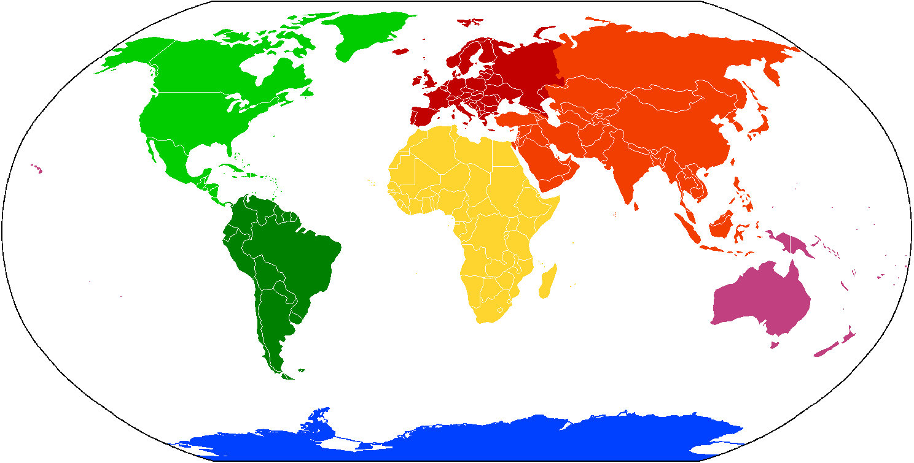Doc. 7

7 continents | Amérique du Nord | Amérique du Sud | Antarctique | Asie | Europe | Afrique | Océanie
6 continents | Amérique du Nord | Amérique du Sud | Antarctique | Eurasie |  | Afrique | Océanie
6 continents | Amérique |  | Antarctique | Asie | Europe | Afrique | Océanie
5 continents | Amérique |  | Antarctique | Eurasie |  | Afrique | Océanie
5 continents | Amérique |  | Continent inhabité dont on ne tiens pas compte | Asie | Europe | Afrique | Océanie
5 continents | Amérique du Nord | Amérique du Sud | Antarctique | Afro-Eurasie[45] |  |  | Océanie
4 continents | Amérique |  | Antarctique | Afro-Eurasie |  |  | Océanie

Source: Wikipédia
- Les océans et quelques mers « stratégiques » (mer du Nord, Manche, mer Baltique, mer Méditerranée, mer Rouge, mer du Japon, golfe du Mexique, golfe Persique, golfe de Guinée)

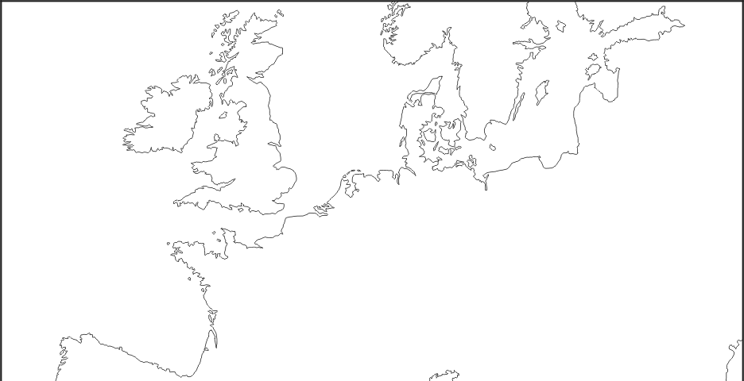Doc. 8
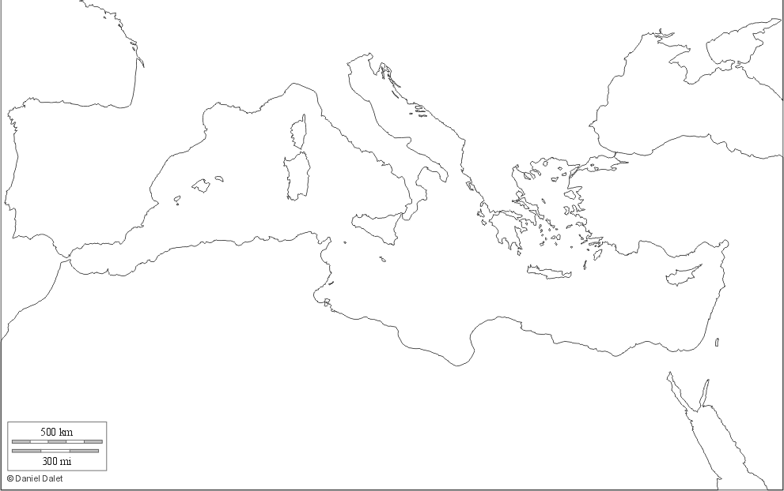Doc. 9

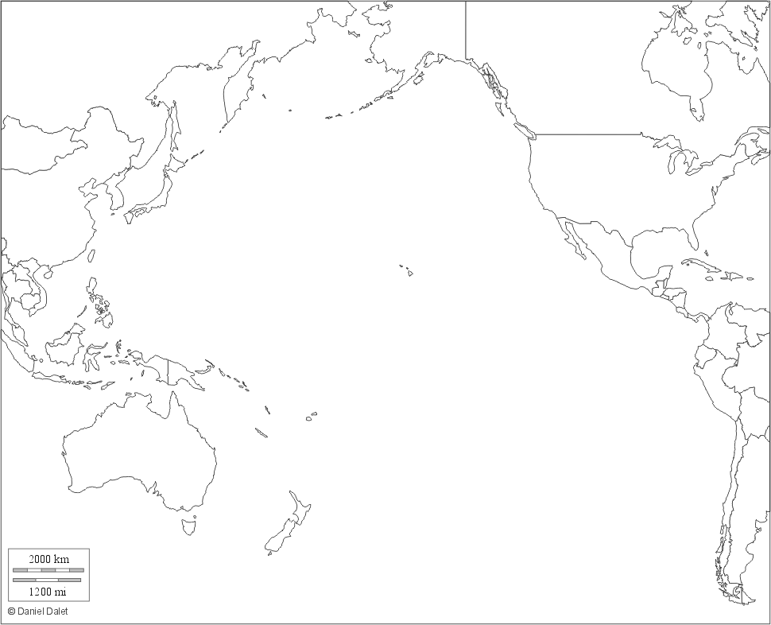Doc. 10 : Océan Pacifique
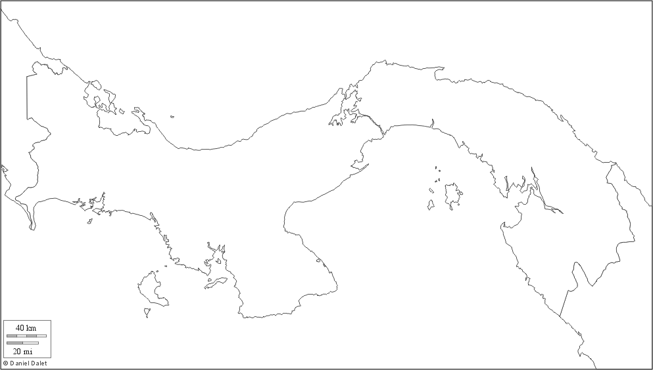Doc. 11: Panama
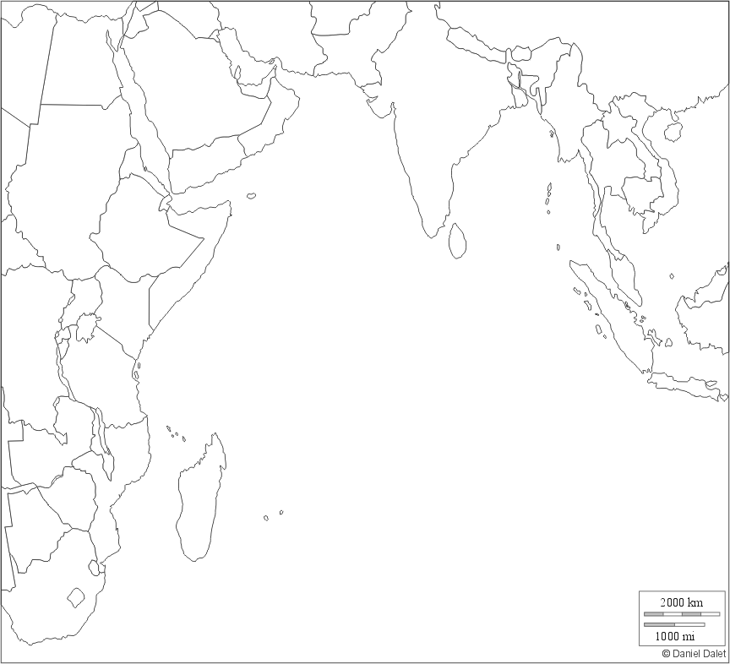Doc. 12: Océan Indien
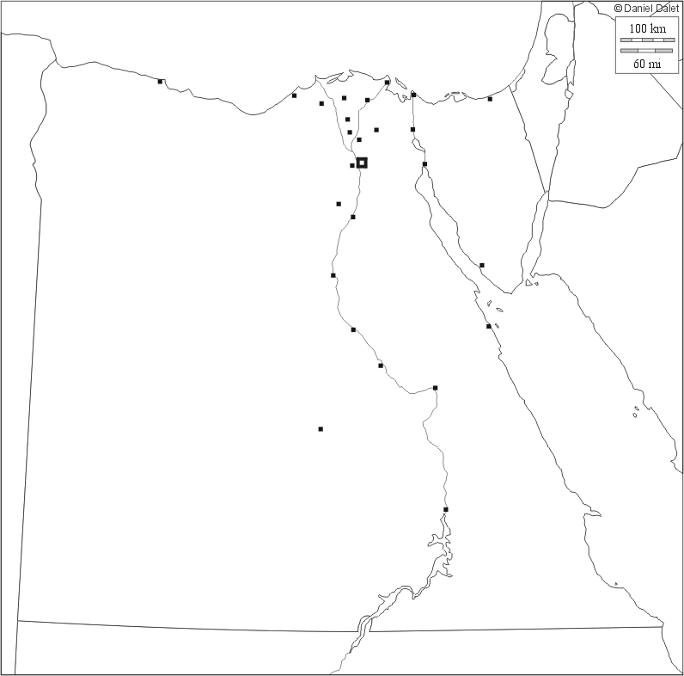Doc. 13: Egypte

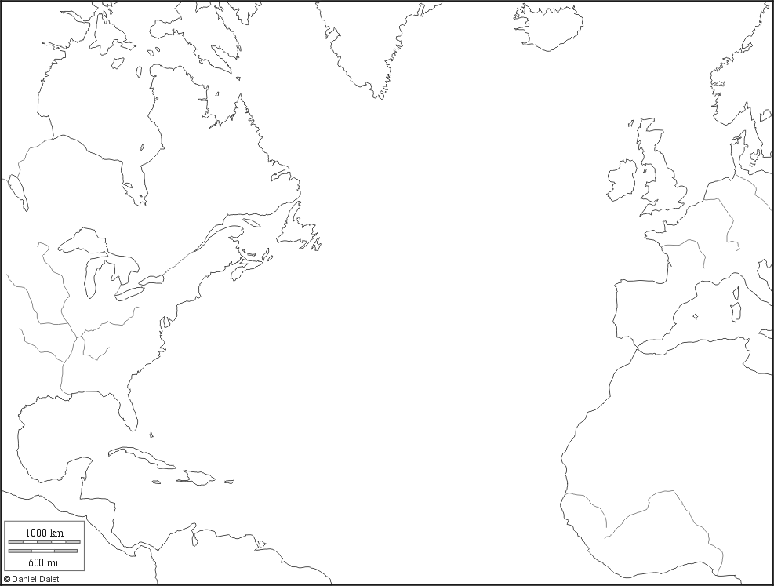Doc. 14: Atlantique Nord

- Les détroits de Béring, Gibraltar et Bosphore, les caps Horn et de Bonne- Espérance, l’isthme de Suez et l’isthme de Panama (+ Pays en bordure)
Localiser et situer sur les cartes précédentes.

- Les grandes chaines de montagne (Alpes, Pyrénées, Oural, Himalaya, Rocheuses, Andes) les fleuves belges et leurs principaux affluents:
- l'Yser, l'Ieperlée
- L'Escaut;la Lys,la Dendre,la Senne,la Dyle,la Démer, la Gette, la Nèthe, la Grande Nèthe, la Petite Nèthe.
- La Meuse, la Sambre, l'Eau d'Heure, le Viroin,la Semois, la Lesse, la Geer, la Vesdre, l'Amblève, l'Ourhe, l'Ourthe Occ, l'Ourthe Ori.

les principaux fleuves européens (Rhin, Rhône, Danube, Seine, Pô; Guadalquivir, Tage, Douro, Ebre, Garonne, Saône, Rhône, Tibre, Elbe, Vistule, Volga), quelques grands fleuves du monde (Amazone, Nil, Niger, Congo, Mississippi, Saint-Laurent, Volga, Gange, Mékong, Huang-He, Yangzi Jiang, Amour, Lena, Yukon, Mackenzie)

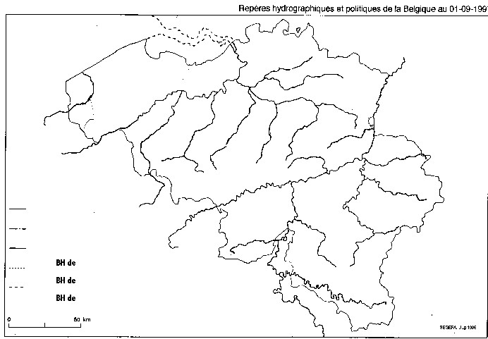
Doc. 16: Belgique hydrographique
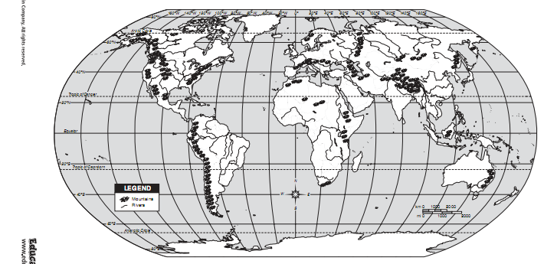Doc. 15: Monde physique

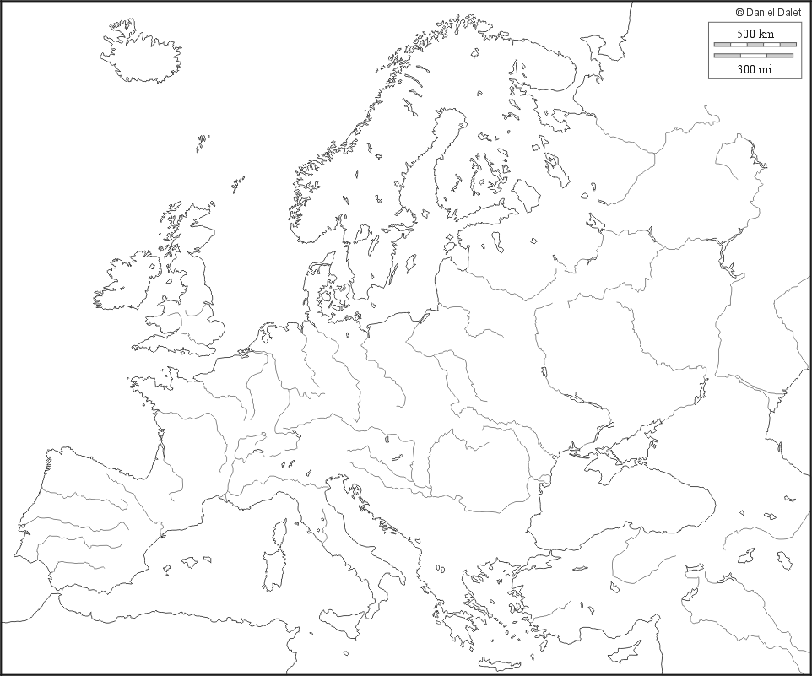Doc. 17: europe hydrologique
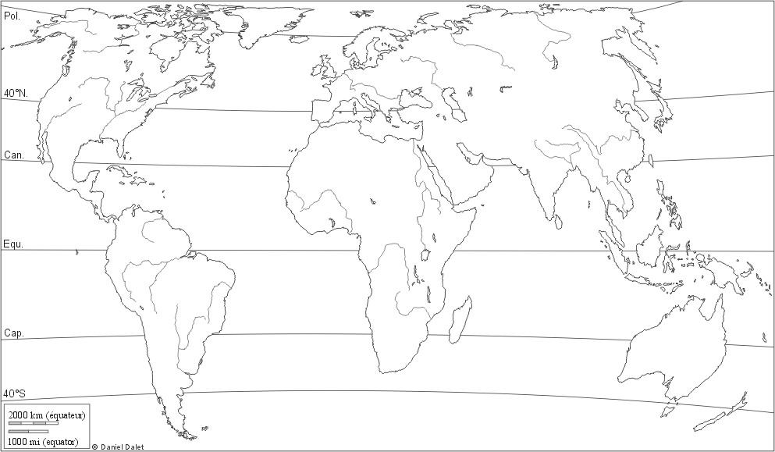Doc. 18: Monde hydrologique
- Les grands pôles urbains belges et les principales métropoles mondiales
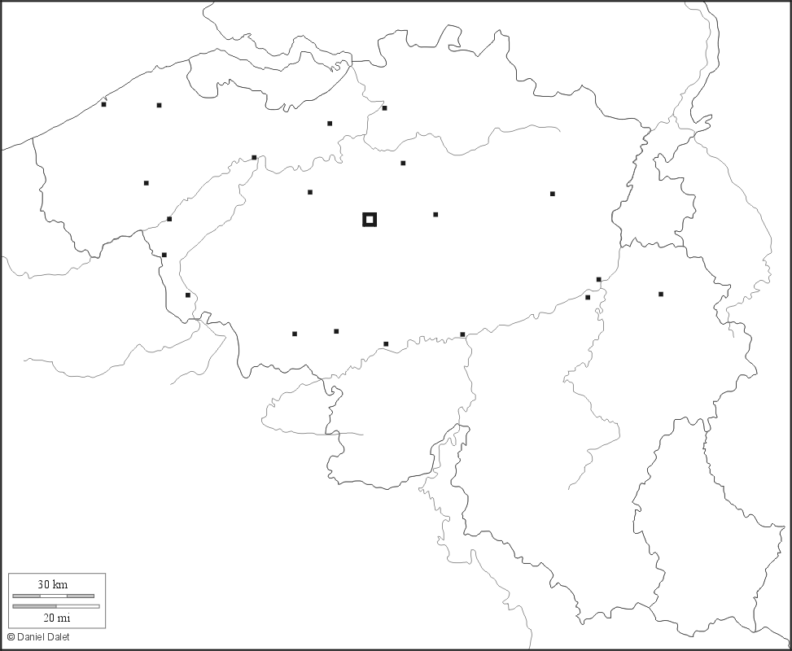Doc. 19: Villes de Belgique
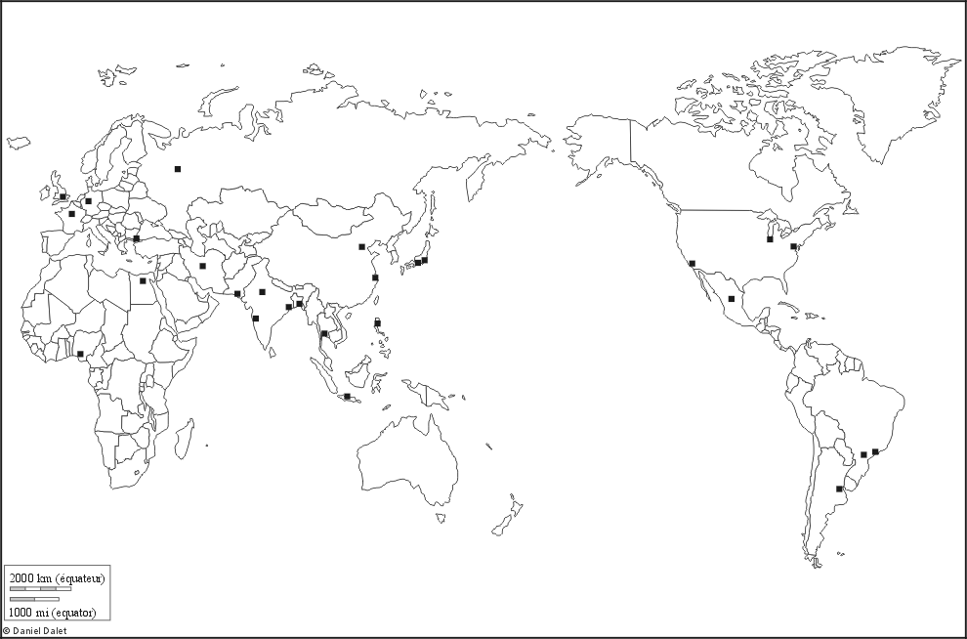Doc. 20: Principales villes du monde
Palmarès des plus grande villes du monde (Villes de plus de 10 millions d'habitants)

Doc. 21
source:http://www.populationdata.net

- La frontière linguistique en Belgique et l’agglomération bruxelloise par rapport à celle-ci ( ne pas oublier Fourons et Comines).
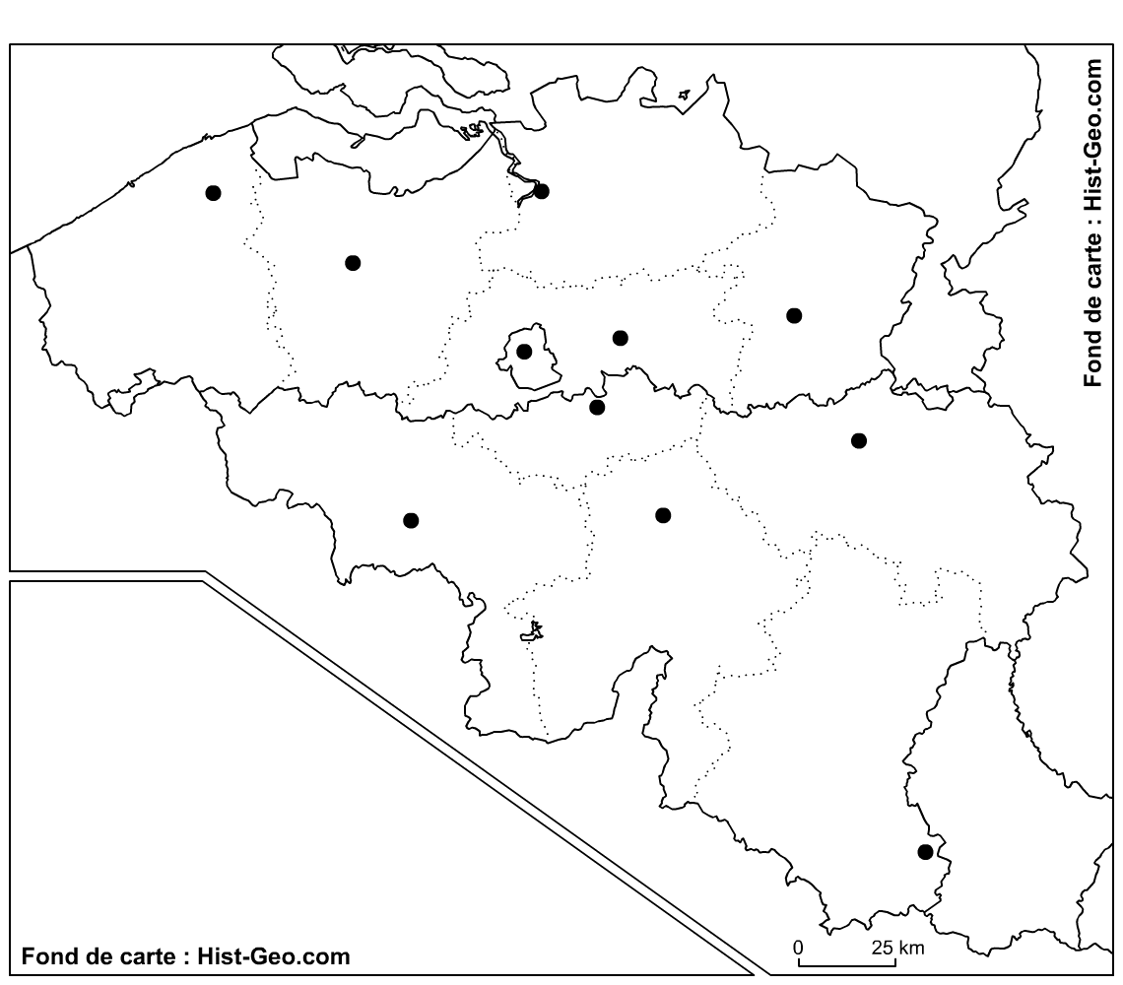Doc. 22: Région wallonne, Région de Bruxelles-Capitale et Communauté française

Doc. 23: Région flamande+ Région de Bruxelles-capitale et communauté flamande
Source des fonds de carte: http://histgeo.ac-aix-marseille.fr/carto/index.htm et http://www.hist-geo.com/Fonds-de-cartes.php

